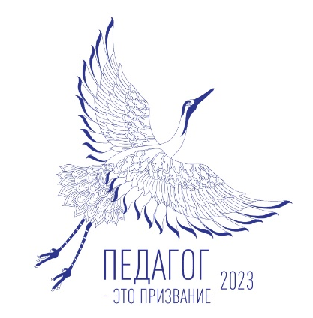 | ПРЕСС-РЕЛИЗ  В ГОД ПЕДАГОГА И НАСТАВНИКА –  ВСЕРОССИЙСКАЯ ОЛИМПИАДА «ПЕДАГОГ – ЭТО ПРИЗВАНИЕ»
24 апреля 2023 года стартует Всероссийская олимпиада для представителей организаций, разрабатывающих региональные модели и программы организации деятельности психолого-педагогических классов и курирующие их деятельность, а также педагогические работники, осуществляющие учебно-методическое, воспитательное и профориентационное сопровождение образовательной дельности в психолого-педагогических классах
(далее – Олимпиада).

Олимпиада проводится впервые и входит в перечень федеральных мероприятий Года педагога и наставника, объявленного Указом Президента Российской Федерации от 27 июня 2022 г. № 401 «О проведении
в Российской Федерации Года педагога и наставника».

Для участия в Олимпиаде необходимо:
- Выразить желание принять участие в первой Всероссийской олимпиаде «Педагог – это призвание».
- Зарегистрироваться и разместить конкурсные материалы на сайте Олимпиады: http://www.ped-olimp.ru .
- Пройти с 24 апреля по 24 августа 2023 года конкурсный отбор в рамках заочного тура.
- Войти в 30 лауреатов и принять участие в очном туре, который пройдёт после 06 октября 2023 года.
- Стать призером, победителем и обладателем приза Олимпиады.

Учредители Олимпиады – ФГБОУ ВО «Московский государственный университет имени М.В.Ломоносова», ФГБУ «Российская академия образования», Общероссийский Профсоюз образования.

По вопросам участия в Олимпиаде вам ответит специалист консультационного центра Пряженикова Полина Игоревна (8-915-036-31-52; info@ped-olimp.ru )

